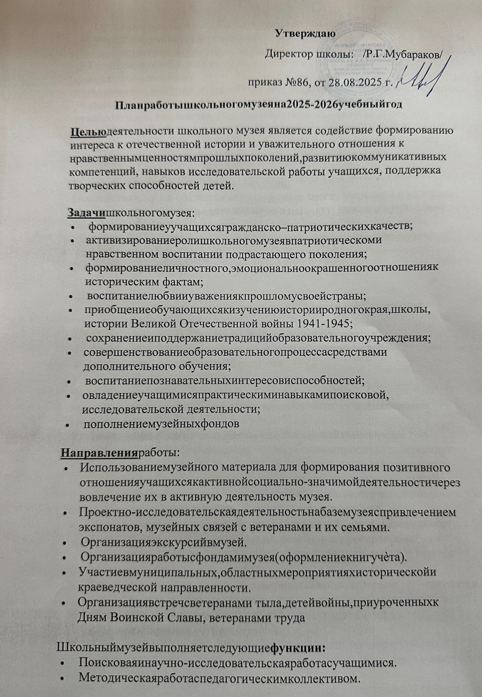

- Организация общешкольных мероприятий, объединяющих усилия учащихся, учителей и родителей.
Поисковая и научно-исследовательская работа с учащимися – это поисковые задания для классов, в обобщении историко-краеведческого материала в
фондах школьного музея.
Методическая функция музея объединяет педагогический коллектив школы и учащихся в общем деле. На методическом объединении классных руководителей, педсоветах, под руководством заместителя директора по воспитательной работе, руководителя музея обсуждается план работы школы в историко-краеведческом и патриотическом направлении, заслушивают классных руководителей о работе класса в этом направлении.
Организации общешкольных мероприятий:
Посредством музея создается обратная связь между учеником и учителем, классом и классным руководителем, музейная комната помогает учителю в подборе необходимого материала для тематических классных часов,
разрабатывает тематические экскурсии по стендам и экспозициям музея.

Ожидаемые результаты
Для музея
- Оптимизация деятельности музея в русле программы воспитания и социализации;
- Совершенствование содержания деятельности музея;
- Рост профессионального мастерства юных экскурсоводов;
- Укрепление материальной базы музея.

Для учащихся
Музейная деятельность способствует приобретению у учащихся новых компетенций:
- Исследовательских (умение самостоятельно найти недостающую
информацию в информационном поле; умение запросить недостающую информацию у специалиста; умение находить несколько вариантов
решения проблемы, умение использовать моделирование, реальный и
мыслительный эксперименты, наблюдение, работа с первоисточниками, умение адекватно осуществлять самооценку и самоконтроль);
- Менеджерские (умение ставить цель, умение планировать деятельность, время, ресурсы, умение принимать решение и прогнозировать их
последствия, навыки исследования собственной деятельности, навыки саморегуляции и деятельности);
- Коммуникативные (умение инициировать взаимодействие – вступать в диалог, задавать вопросы, умение вести дискуссию, умение отстаивать свою точку зрения, умение находить компромисс, навыки
интервьюирования, устного опроса);
- Презентационные (навыки монологической речи, умение уверенно держаться во время выступления, умение использовать различные

средства наглядности при выступлении, умение отвечать на незапланированные вопросы)

№ п/п |  | Мероприятие | Дата | Ответственн ые
Организационная работа
1 | Утверждение плана работы  школьного музея на 2025-2026 учебный год. |  | Сентябрь 2025 г. | директор школы, Руководитель музея
2 | Оформление музейной документации. |  | Сентябрь – ноябрь 2025 г. | Руководитель музея
3 | Работа с фондами.  Инвентаризация архива. |  | В течение года | Заместитель директора ВР, Руководитель музея
4 | Формирование актива и Совета школьного музея, распределение обязанностей между членами актива школьного музея. |  | Сентябрь 2025г. | Руководитель музея
5 | Анализ работы школьного музея за 2024-25 учебный год, определение задач развития музея на 2025-2026 учебный год |  | В течение года | Руководитель музея
6 | Проведение заседаний Совета и актива школьного музея. |  | В течение года | Руководитель музея
7 | Ведение Книги отзывов гостей музея |  | В течение года | Руководитель музея,  актив музея
8 | Поддержание надлежащего состояния помещения и фондов музея Косметический ремонт. |  | В течение года  Июнь 2026 г. | Руководитель музея
Экскурсионно-массовая работа
1 | Формирование группы экскурсоводов. |  | Сентябрь 2025г. | Руководитель музея
2 | Организация работы по подготовке экскурсоводов (6-10 классы). |  | В течение года | Руководитель музея

3 | Разработка материалов для проведения обзорных и тематических экскурсий | В течение года | Руководитель музея,  члены актива музея
4 | Проведение бесед к знаменательным датам года:  4 ноября – День народного единства 16 ноября – день памяти и скорби,  5 декабря – Битва под Москвой, 9 декабря – День Героев  12 декабря – День конституции РФ. 27 января – День снятия блокады Ленинграда (1944)  15 февраля – день вывода советских войск из Афганистана  23 февраля – День защитника Отечества 9 мая – День Победы советского народа в  Великой Отечественной войне 1941 – 1945 гг. | В течение года | Руководитель музея, члены актива музея
Учебно-воспитательная работа
1 | Проведение уроков Мужества. | В течение года | Классные руководители 1-11 классов Учитель истории
2 | Профориентация учащихся.  Использование материалов музея на уроках. | В течение года | Руководитель музея, учителя
3 | Проведение музейных уроков (1-11 класс), | В течение года | Руководитель музея, учитель истории, учителя- предметники
4 | Проведение уроков истории и краеведения, изобразительного искусства | В течение года | Учителя истории и ИЗО

5 | Проведение классных часов и праздников, посвященных Дням Воинской славы | Декабрь 2025 г.  Февраль 2026 г.  Май 2026 г. | Заместитель директора по воспитательн ой работе Руководитель музея
6 | Встречи с детьми войны и локальных войн, тружениками тыла, интересными людьми на классных часах. | В течение года | Руководитель музея, классные руководители
7 | Встреча с ветеранами труда - жителями села. Сбор материала для оформления экспозиции. | В течение года | Руководитель музея классные руководители
Работа с фондами музея.
1 | Учет, регистрация и хранение музейных экспонатов. | По мере поступления  В течение года | Руководитель музея
2 | Проведение инвентаризации архива музея. | Сентябрь - декабрь | Руководитель музея
3 | Организация работы в архивах с целью пополнения, уточнения материалов музея | В течение года | Руководитель музея
4 | Связь с музеями, общественными и детскими организациями и учреждениями. | В течение года | Руководитель музея
Общественно-полезная работа
1 | Поисковая работа | В течение года | Руководитель музея  актив музея
2 | Запись воспоминаний участников Великой Отечественной войны, ветеранов труда, детей войны, жителей села. | В течение года | Руководитель музея  актив музея
3 | Участие в муниципальных, республиканских, всероссийских конкурсах. | В течение года | Руководитель музея  актив музея

Примечание: руководитель музея имеет право редактировать план работы на учебный год в зависимости от обстоятельств.

